Vincent GUIET

UC1 : Encadrer tout public, dans tout lieu et toute structure
UC2 : Mettre en œuvre un projet d’animation s’inscrivant dans le projet de la structure
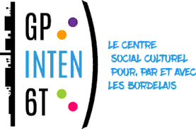
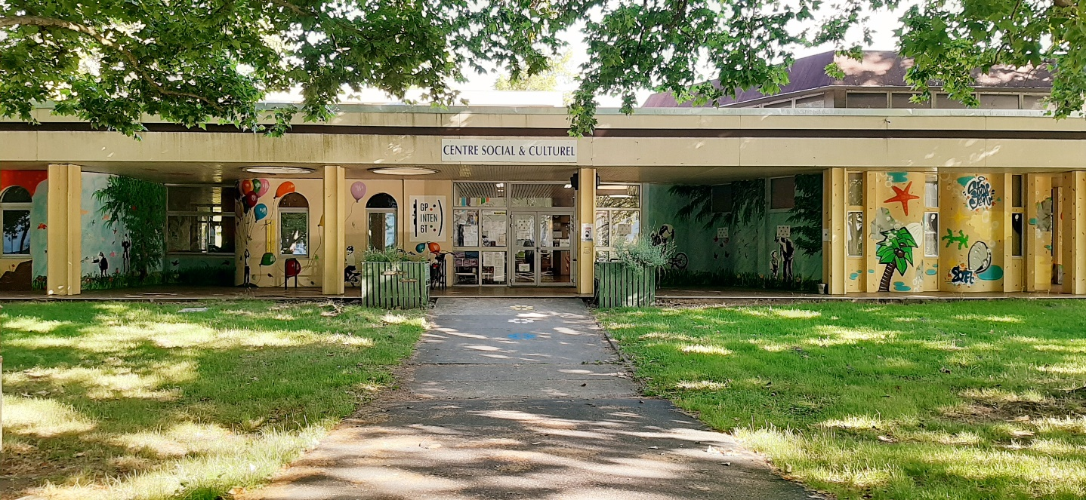

BPJEPS Animation Culturelle session 2019-2020

Sommaire :

Introduction………………………………………………….p.3

Le Territoire géographique…………………………………………….p5
Région……………………………………………………………………………………………….p.5
Le département…………………………………………………………………………………...p.5
La commune……………………………………………………………………………………….p.6

- Quartier du Grand Parc : sa création……………………………...p.7
La Population………………………………………………………………………………………p.8
Interculturalité…………………………………………………………………………………......p.9
Pauvreté……………………………………………………………………………………………..p.9
Monoparentalité…………………………………………………………………………………...p.11

- Le Centre social et culturel GP Inten6t………………….p.12
Son Histoire………………………………………………………………………………………...p.12
Ses Locaux………………………………………………………………………………………….p.13
Organigramme…………………………………………………………………………………….p.18
Ses missions……………………………………………………………………………………….p.18
Projet enfance…………………………………………………………………………………......p.21
Projet Culture………………………………………………………………………………………p.23
Projet Social………………………………………………………………………………………..p.24
Projet Pédagogique………………………………………………………………………….......p.25
Partenaires………………………………………………………………………………………….p.26

- Mon projet…………………………………………………….p.27
Ma place dans la structure…………………………………………………………………......p.27
Le public…………………………………………………………………………………………......p.29
Les familles…………………………………………………………………………………………p.29
Spécificités des enfants accueillis : 6/11 ans…………………………………………p.30
Constat/ Problématique…………………………………………………………………………p.30
Objectif généraux…………………………………………………………………………..p.32
Grille d’évaluation……………....................................................................................p.32
Atelier 1………………………………………………………………………………………………p.33
Atelier 2………………………………………………………………………………………………p.34
Atelier 3………………………………………………………………………………………………p.35
Atelier 4………………………………………………………………………………………………p.35
Budget……………………………………………………………………………………………......p.
Conclusion………………………………………………………………………………………….p.

- Annexe………………………………………………………...p.42

Introduction

Je m’appelle Vincent GUIET, j’ai trente ans et j’ai découvert le monde de l’animation il y a maintenant sept ans. J’ai obtenu mon BAFA en 2015.
J’ai principalement travaillé sur les accueils périscolaires de communes de Bordeaux métropole Mes études d’art m’ont permis de développer et d’enrichir ma passion pour les pratiques artistiques mais n’ayant pas eu mon BAC, j’ai dû réorienter mes choix professionnels.
Le paysagisme et la pâtisserie m’ont permis d’exprimer ma créativité mais il me manquait quelque chose que j’ai pu faire grâce à l’animation : transmettre mes connaissances.
Cette possibilité de transmettre et de faire découvrir des choses aux enfants m’a convaincu de poursuivre dans cette voix. En 2015, les TAP m’ont permis de réaliser plusieurs projets avec des enfants de 3 à 11 ans comme la création de contes illustrés ou bien la mise en place de jardins partagés en collaboration avec les écoles et des associations locales. J’ai également été chargé de la communication pour des spectacles de fin d’année et j’ai également travaillé pour le service culturel de la ville de Bruges en participant à des évènements annuels destinés aux habitants.
En 2018, je décide de partir en tant que volontaire associatif avec l’association CPCA Aquitaine. J’y apprends à devenir formateur et coordinateurs BAFA coordonne. Afin de développer à des missions pour de futurs services civiques, je pars en tant que volontaire dans la ville de Gyumri en Arménie. J’y travaille auprès de l’organisme KASA Fondation et anime des temps avec les jeunes de la ville. Cette expérience fut très enrichissante tant au niveau de la découverte d’une nouvelle culture mais aussi dans l’approche de mes techniques d’animation pour passer outre la barrière de la langue avec les habitants.
A mon retour en France, je reprends un projet que j’avais mis en pause depuis quelque temps, celui d’intégrer une formation BPEJPS afin d’obtenir un diplôme reconnu. Cette formation au axée sur l’animation culturelle correspond parfaitement à mes attentes et me permet développer mes techniques d’animation, de m’enrichir culturellement et de développer davantage mes connaissances sur l’éducation populaire.
C’est au centre social et culturel du grand parc que je fais mon stage.
Mon projet s’appuie sur un constat qui résulte de la difficulté pour les habitants du quartier de communiquer entre eux. A travers différents ateliers que je vais mettre en place auprès des enfants qui fréquentent le centre social, ma ligne directrice va être de créer un lien de confiance entre les enfants, leur donner la possibilité de s’exprimer, de favoriser la relation à l’autre, de partager leur culture. Leur donner les clés afin qu’ils puissent eux-mêmes au long terme proposer des projets pour améliorer le vivre-ensemble dans leurs espaces de vie.

Le Territoire Géographie

Région

La Nouvelle Aquitaine est une région qui est née de la réforme territoriale de 2015, elle est la fusion des anciennes régions Aquitaine, Limousin et Poitou-Charentes. Constitué de 12 départements, elle s’étend sur 84 061 km2 et comptait 5,9 millions d’habitants en 2016. La densité de population y est de 71hab. /km2. Ses habitants sont appelés les néo-aquitains. Elle est la plus vaste région de France. La jeunesse est l’un des quatre piliers de l’action régionale. Elle se concentre principalement sur la formation : elle construit et équipe les lycées, elle soutient la formation professionnelle et l’apprentissage, elle lutte contre le décrochage scolaire, elle agit en faveur du logement pour tous.

Le département

Le département de la Gironde est situé dans le Sud-ouest du pays, en région Nouvelle- Aquitaine. Il est limitrophe des départements des Landes, de Lot-et-Garonne, de la Dordogne et de la Charente Maritime. Il doit son nom à l’estuaire de la Gironde qui prend naissance en aval de Bordeaux. Avec près de 10 000 km2 Il est le plus vaste département de France métropolitaine. La démographie de la Gironde est caractérisée par une population en croissance constante. Elle comptait près de 1,5 million d’habitants en 2016. La densité de population y est donc de 150 hab. /km2. Ses habitant sont appelés les Girondins. L’INSEE et la Poste lui attribuent le code 33. Très urbanisé, il est le département le plus industrialisé de sa région.

La commune

Bordeaux est le chef-lieu de la région et la préfecture du département. Elle est au cœur de la métropole qui porte son nom et regroupe 28 communes. Elle s’étend sur environ 50 km2 et comptait environ 250 000 habitants en 2015. La densité y est donc de 5050 hab. /km2. Ainsi, 70% de la population girondine est concentrée sur cette métropole. Ses habitants sont appelés les Bordelais. Elle compte environ 34 000 enfants de 0 à 14 ans ce qui représente plus de 13% de la population. La ville est propriétaires des écoles maternelles et primaires et veille à la qualité
de vie des écoliers en donnant aux enseignants les moyens matériels d’assurer leur mission

pédagogique. A la rentrée 2018-2019, au terme d’une consultation des familles, la Mairie est revenue à la semaine de quatre jours.
Cependant les décisions de la Métropole ont souvent été en défaveur de quartiers comme celui du Grand Parc contrairement à la rénovation de quartiers du centre-ville.
Par exemple, les TAP ont permis aux jeunes du quartier de découvrir de nouvelles activités culturelles qui ne faisaient pas partie de leur quotidien, de renforcer le lien avec entre les parents et les animateurs. Grâce aux subventions allouées, les jeunes pouvaient profiter d’animations de qualité.
Le changement politique actuel sera peut-être plus apte à réaliser des projets en vue d’améliorer les conditions de travail des partenaires sociaux, conscients des enjeux et en lien direct avec la population du territoire.

Le Quartier du Grand Parc : sa création

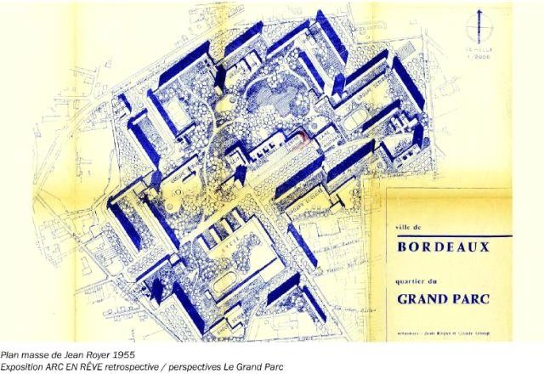

La construction de la Cité du Grand Parc a créé une extension de la ville vers le Nord.
Construit sur des marécages qui persistaient à l’intérieur des boulevards, à seulement 800 mètres de l’hyper centre.
Le quartier du Grand Parc est né de la crise du logement qu’a connue Bordeaux après la seconde guerre mondiale. Le site n'est alors composé que de prairies, cressonnières et terrains marécageux, où des bidonvilles étaient installés. En 1947, la municipalité a acquis cinquante
hectares de ces terrains marécageux. L’opération du Grand Parc était annoncée comme une véritable action d’urbanisme moderne, au cœur de Bordeaux, à 800 m de l’hyper centre et à l’intérieur des boulevards. Le plan masse de la cité du Grand Parc a été créé en 1954. Son chantier en 1959 et s’achève en 1975. La cité s’est développée sur 60 hectares autour d’un grand parc de verdure central où est implantée la majorité des équipements associés aux logements.
L’urbaniste Jean Royer, se référant au modèle de la ville verte de le Corbusier et aux théories fonctionnalistes du XX° siècle, a développé un quartier nouveau destiné à l’accueil de fonctionnaires, de rapatriés d’Algérie et d’habitants du quartier Mériadeck, en restructuration. Il a organisé les 4 000 logements et bureaux de la Cité en tours et barres distribuées selon une trame orthogonale autour d’espaces verts généreux sur 8 hectares. Ce quartier accueille un programme particulièrement complet d’équipements qui assure sa qualité de vie et son autonomie.
Perçu dès son origine comme un lieu de progrès social, le Grand Parc, proche des services urbains de centre-ville, dispose d’un cadre de vie encore jugé de qualité. Il s’agit d’un quartier social généreux dans ses espaces et ambitieux dans ses équipements publics. Il comprend en outre de nombreuses réalisations architecturales de qualité.
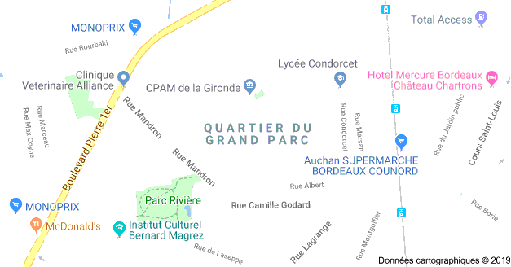

Vision d’ensemble du quartier qui rend compte des commerces de proximités, des voix de circulations (boulvevard) et des partenaires du centre social.

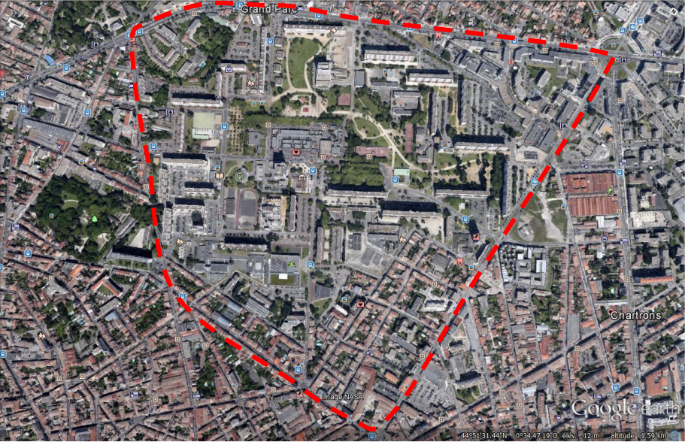

Photographie délimitation du quartier

Cependant, la Cité du Grand Parc constitue un quartier relativement clos, déconnecté de la ville. L’enjeu aujourd’hui est donc d’intégrer ce territoire au reste de la ville.
La diversification de son peuplement, la recomposition de son quartier, la reconnexion à la périphérie, sa desserte par le tramway C et les lignes de bus 15 et 46 ainsi que la diversité de ses équipements (bibliothèque, piscine municipale, centre d’animation, centre social.) contribuent à transformer l’ancienne Cité en un véritable quartier de la ville.

Ce quartier étant victime d’une réputation de quartier sensible insalubre, la métropole n’a pas souvent agi en faveur de sa rénovation. La prise de position du centre social avec le soutien des habitants a su redynamise le quartier en collaborant avec les différents acteurs locaux et en permettant aux habitants d’être acteurs de leur quartier.
Depuis 2019, un grand chantier a été entrepris, soutenu par des partenaires comme Bordeaux métropole, Aquitanis, InCité, la CDC Habitat et la Polyclinique Bordeaux Nord Aquitaine pour rénover le quartier et ses infrastructures (écoles, logements) et pour valoriser les espaces extérieurs. Ces projets s’achèveront en 2022.

La Population

Source du diagnostique 2019-2020 Centre Social GP Intencité

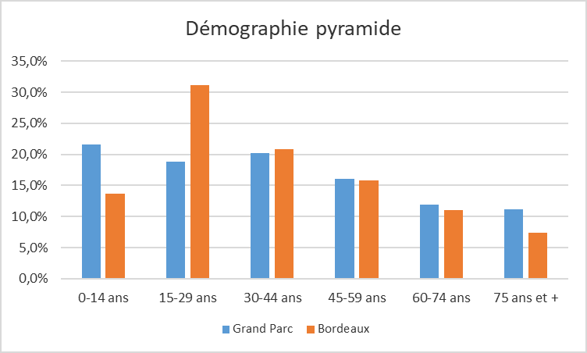
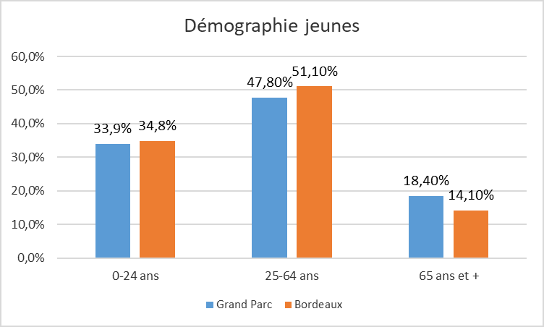

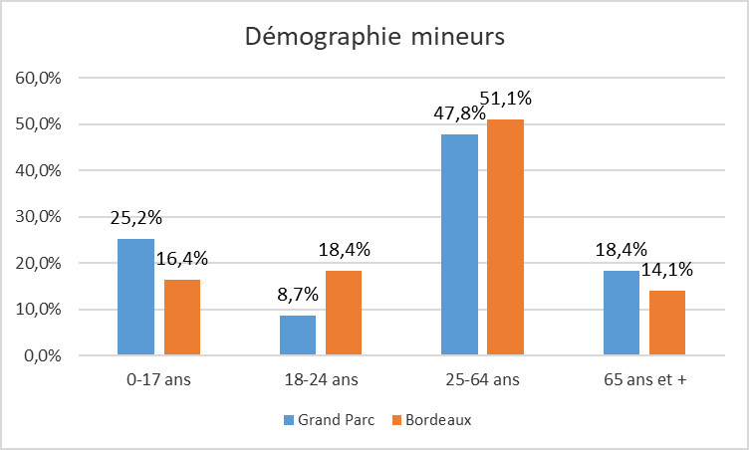
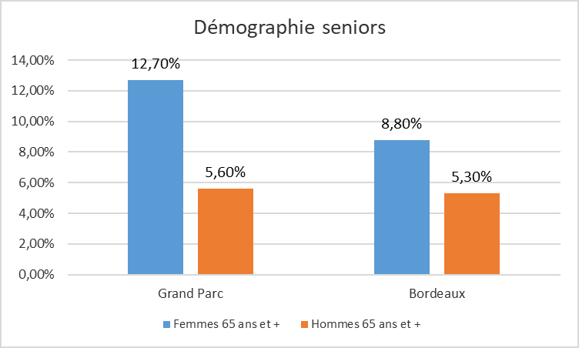

La Population du quartier est relativement jeune si l’on observe les graphiques
Si l’on compare ce taux avec celui de Bordeaux, on peut voir que le pourcentage de seniors est bien supérieur.
Le Centre social tend à mettre en place des espaces adaptés pour les jeunes très impactés par le chômage.
Les 12-17 ans peuvent notamment accéder aux accueils de loisir le mercredi après-midi et le mardi et le jeudi soir, pour l’accompagnement aux devoirs et propose également un accès à des outils informatiques. Ils sont accompagnés dans la réalisation de projets de quartier ou la préparation de séjours.
Les adultes eux participent aux différents ateliers qui découlent des différents projets du centre social en étant adhérents.
Les enfants de 3 à 11 ans sont accueillis sur les temps de centre de loisir et l’accompagnement aux devoirs.
Les enfants de bas âge sont pris en charge par l’accompagnement des petits.
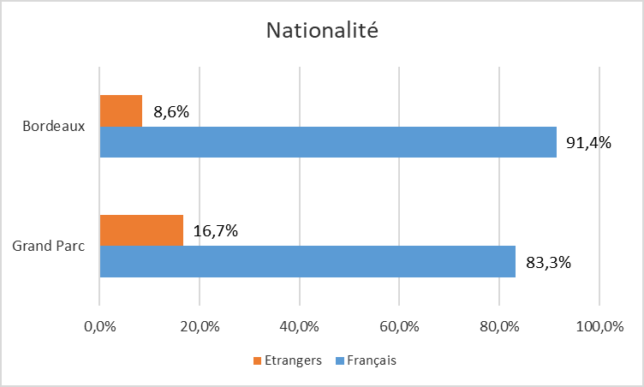

Interculturalité

La population qui habite le Grand Parc est très riche culturellement.
Des familles aux nationalités diverses se côtoient. Ses familles vivent ici pour la plupart depuis plusieurs générations et viennent de plusieurs continents tel que l’Afrique, le Maghreb, d’Espagne et depuis peu d’Europe de l’est.
L’on peut voir que ce quartier concentre à lui seul deux fois plus que de personnes de nationalités différentes que l’ensemble de Bordeaux.
Le diagnostic de territoire partagé révèle que les usagers considèrent que la mixité ethnique dans le quartier est réelle mais témoignent toutefois d’une difficulté à communiquer entre eux et de l’existence de discriminations.
Le Centre social est un lieu de rencontre et d’échange qui apporte aux habitant un soutien administratif et social.

Pauvreté

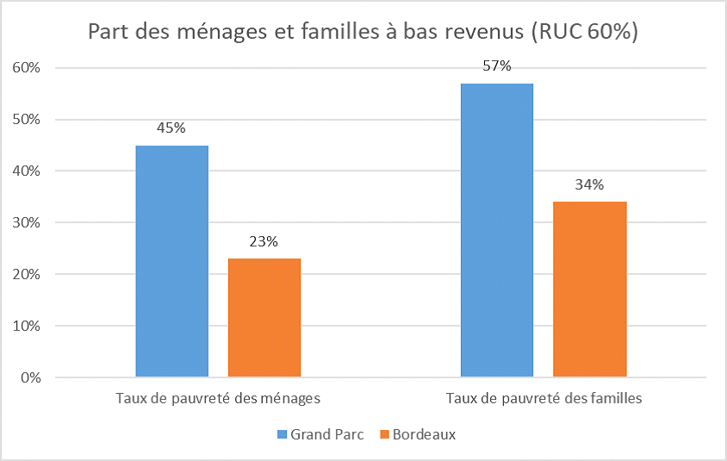

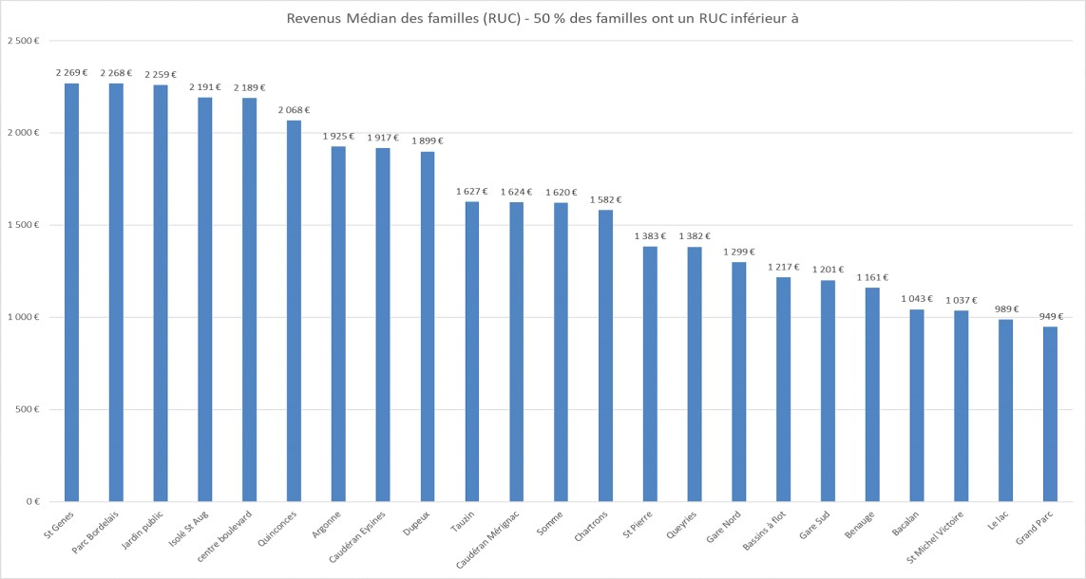

C’est un des quartiers où le seuil de pauvreté est le plus élevé. Il fait partie des quartiers prioritaire de la ville, la population est issue à la fois d’une classe modeste et d’une classe moyenne qui a tendance à déserter vers d’autre lieux de vie.
On constate que 25 % des habitants du Grand Parc ont les plus bas revenus et perçoivent en moyenne 639 € par mois. En comparaison, les 25 % des Bordelais ayant les plus bas revenus perçoivent en moyenne 1019€ par mois. On estime à 56 % le nombre d'allocataires à bas revenus sur le quartier du Grand Parc contre 35 % pour la ville de Bordeaux
Il est deux fois supérieur à celui de Bordeaux.

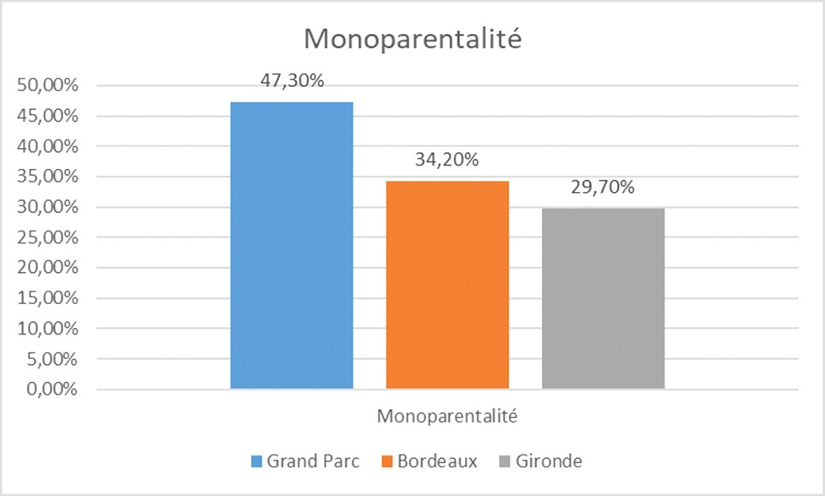

Monoparentalité

D’après le graphique ci-dessus, la part des enfants de 0 à 14 ans est particulièrement importante au Grand Parc (2277 pour 10 945 habitants dont 1026 ont entre 0 et 5 ans) ainsi que la part de familles monoparentales (45,5% des familles). Dans ce quartier, 80% des familles sont séparés. Nombreuses sont les familles où l’un des parents ne vit pas sur le même continent. Au grand parc, le taux de violence conjugale est élevé. Les obligations familiales des parents peuvent être à l’origine de difficultés liées à l’insertion sociale et professionnelle.

Le Centre Social et Culturel GP Intencité

Avant de présenter ma structure, je vais définir ce qu’est un centre social :
(source : http://ucs13.fr/a-propos/lhistoire-des-centres-sociaux/ )

Les premiers centres sociaux sont apparus à la fin du 19ème siècle dans la banlieue de Londres par l’initiative des pasteurs anglicans. Leur volonté était de contribuer à l’amélioration des conditions de vie des ouvriers. Créer un lieu qui permet l’accès à la culture, à l’éducation, qui est ouvert à la rencontre et à l’échange pour prendre sa vie en main.

Dix en plus tard, en 1922, c’est en France qu’une vingtaine d’établissements se regroupent en Fédération des centres sociaux de France. Leurs objectifs sont du lutter contre le chômage, de subvenir à la misère sociale, de créer des lieux d’accueil, des lieux de vie et d’échange, de loisirs et d’éducation.
Dans les années 60, le développement urbain et la mutation des campagnes permet aux centres sociaux de connaître un véritable essor.

De nos jours, le centre social est un lieu ouvert à l’ensemble des habitants. Il offre un accueil, des activités et des services à des fins sociales.
Il est parfois perçu à tort comme un lieu fréquentable uniquement pour les personnes en difficultés.
C’est au contraire un lieu d’échange et de rencontre. Il vise à développe ses activités autour d’un projet social élaboré à partir d’un diagnostic établi à partir des demandes et des besoins des habitants.

Historique du centre social et culturel du Grand Parc

Créé en 1968, il est le fruit de la volonté d’une association familiale proposant de l’alphabétisation, de la garderie et de l’aide aux devoirs.
Lorsque la C.A.F. a rejoint le projet, les familles ont préféré dissoudre leur association et intégrer cette nouvelle structure qui leur paraissait plus adaptée pour pérenniser leurs actions.
Avant la construction des nouveaux locaux en 1975, le centre était installé dans des préfabriqués.
En 2004, les nouvelles orientations de la C.A.F. incitent les centres sociaux à devenir autonomes ; ce qui a amené la constitution de l’association d’habitants GP IntenCité selon la loi d’association de 1901.
L’association est aujourd’hui composée de vingt-six salariés, dont un directeur, une coordinatrice du projet global, quatre coordinateurs, une chargée de l’administration, cinq responsables de projets, dix animateurs d’activités, un médiateur d’accueil et quatres agents d’entretien.

Plus de 70 bénévoles s’impliquent dans différentes missions et travaillent en collaboration avec le conseil d’administration composé de 18 élus (bénévoles, représentants locaux).

Il a obtenu différents agréments et titres : agrément C.A.F. (Caisse d’Allocation Familiale) « Centre Social et Culturel », agrément D.D.C.S. (Direction Départementale de la Cohésion Sociale) « Accueil de Mineurs »,«Jeunesse Education Populaire», «Protection Maternelle Infantile» et «Mission Aide Sociale à l’Enfance».

Les sources de financements de la structure proviennent principalement de subventions accordées par la C.A.F, la Mairie de Bordeaux, le Conseil Départemental de la Gironde et l’Etat.
Le Centre Social et Culturel du Grand Parc fait partie de la fédération des centres sociaux et socioculturels de France

Ses Locaux

Le Centre social et culturel du Grand Parc bénéficie d’un bâtiment situé en plein centre du quartier et mis à disposition par la municipalité de Bordeaux.
L’accueil est le lieu principal du centre social, lieu de passage obligé lorsque vous pénétrez dans le centre social. Accueillant le public de 9h à 18h30 excepté le jeudi matin car les équipes sont en réunion de travail. Du thé ou du café est à disposition, en attendant le rendez-vous. Un ordinateur est aussi à disposition des visiteurs et un coin est adapté aux enfants qui viennent.
La configuration d’accueil n’a pas toujours été comme ça, elle a beaucoup évolué, un projet mené par le lien social est à travailler sur sa revalorisation afin de rendre l’accueil des habitants plus agréable.
Par période, des expositions temporaires y sont présentées. Des portants sont alors disposés dans l’accueil ou bien par l’intermédiaire de l’écran, des vidéos de projets y sont diffusées.
Depuis la crise sanitaire liée au Covid 19, l’accueil a été déplacé à l’extérieur et seuls les rendez-vous peuvent se dérouler dans les bureaux.
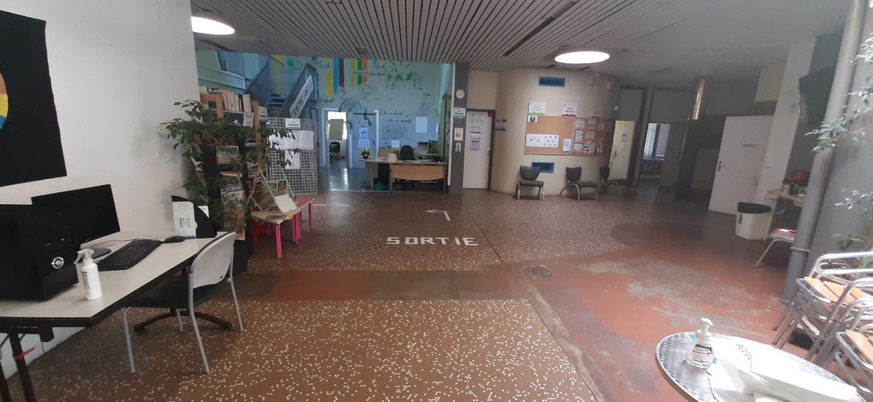

La cantine est utilisée pour plusieurs activités du centre social, elle est le réfectoire des salariés et bénévoles, le mardi et jeudi soir c’est ici que les jeunes prennent leur goûter avant de partir à l’accompagnement aux devoirs. Le mercredi des activités cuisines sont proposées par les animateurs. Le vendredi une semaine sur 2, c’est l’atelier Alimentation qui utilise cette salle.

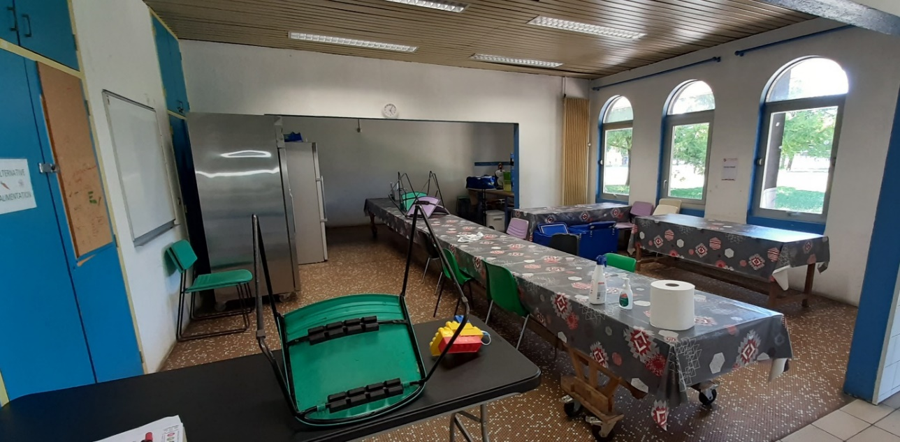

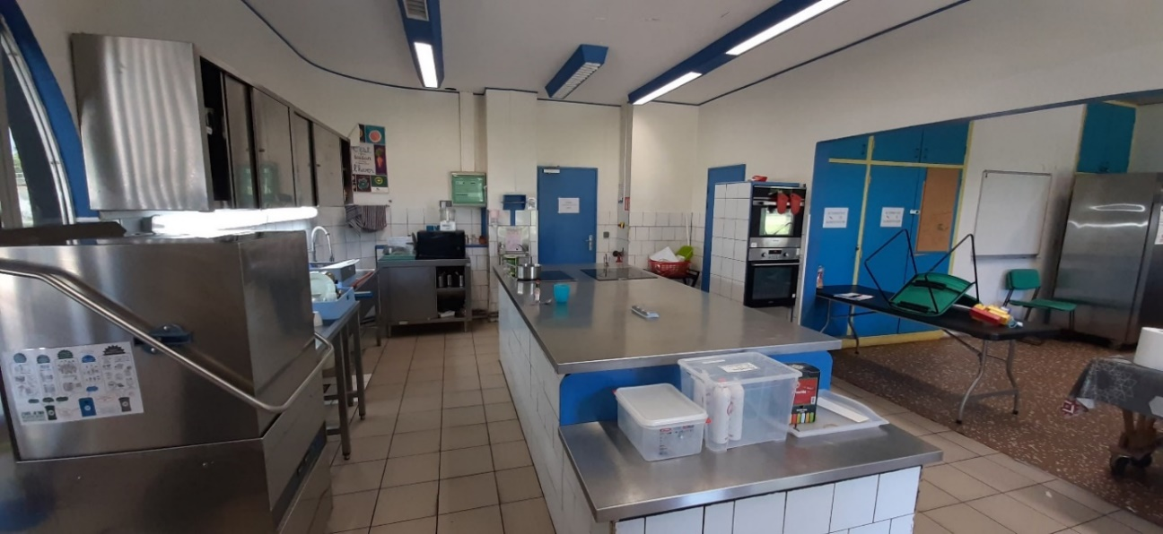

La salle « Cheminée » utilisée pour l’accompagnement des devoirs des adolescents, les réunions de pilotage et coordination les mardis et jeudis matin.
Elle sert également pour les cours de français
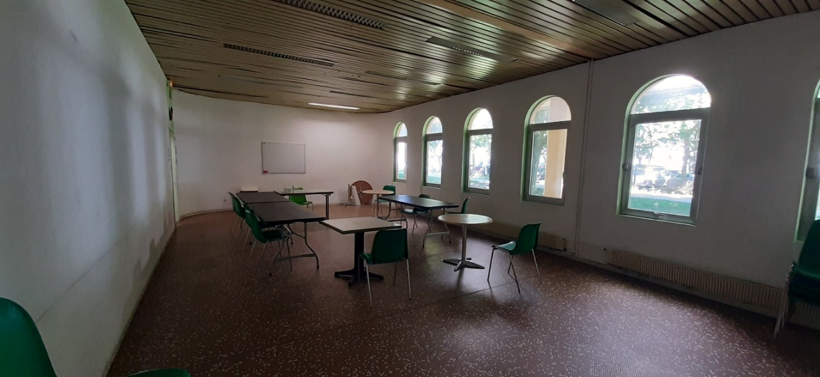

Salle de l’équipe du projet éducatif, c’est ici que travaillent les animateurs du projet éducatif. Pour des raisons d’hygiène et respect des distances de sécurité, seulement trois bureaux ont été aménagés contre 6 en temps normal, le protocole stipule une désinfection du poste après chaque utilisation.

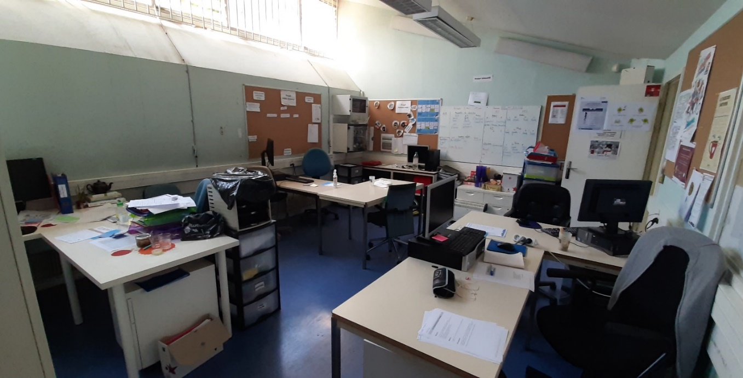

La grande salle est utilisée pour l’accueil du CAL des 6-11 ans les mercredis et pour les cours de danse le lundi soir.
Avec les normes Covid cette salle peut accueillir jusqu’à 15 enfants, des affichages y sont mis en évidence : les règles de vie de l’accueil, le déroulement de la journée.
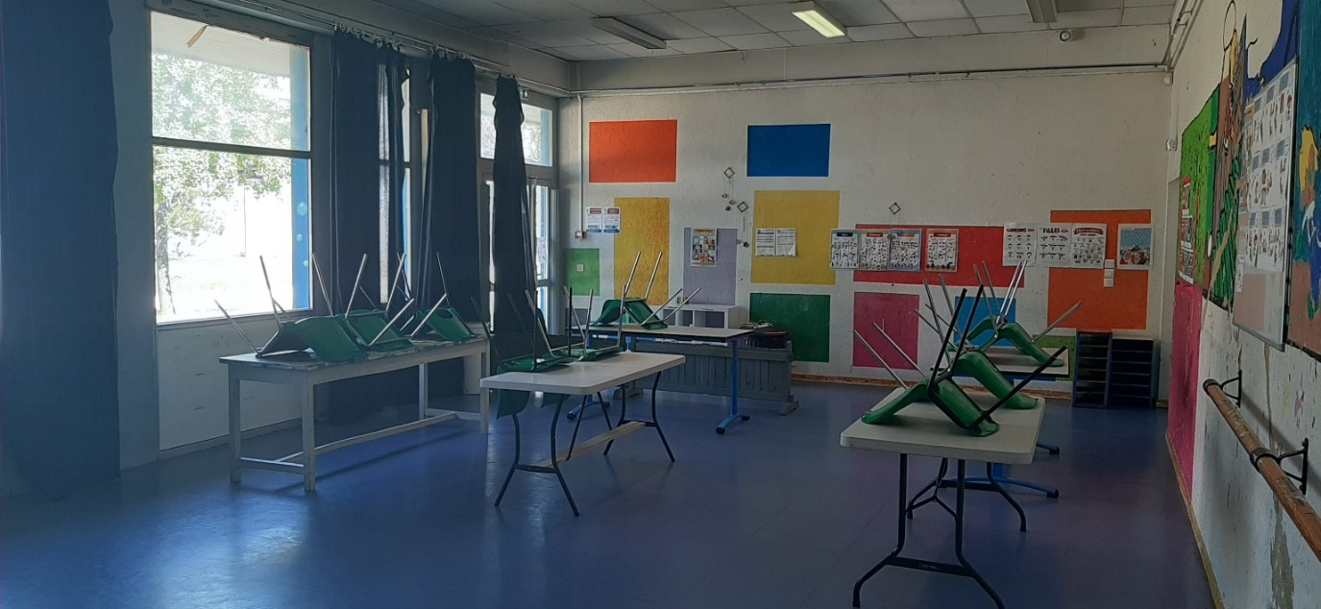

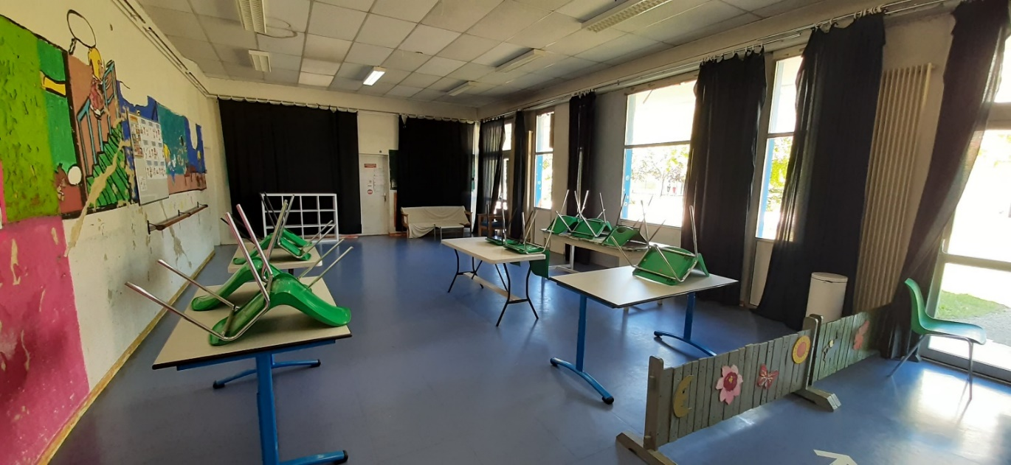

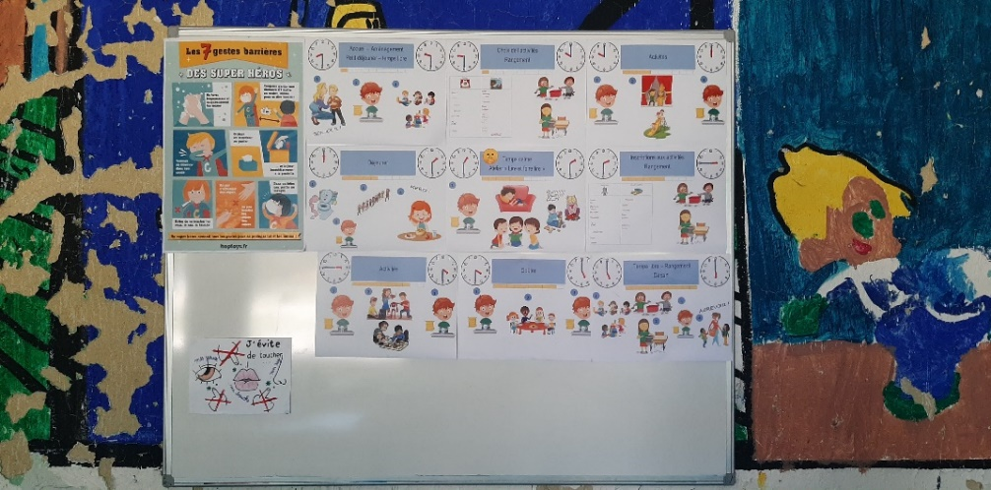

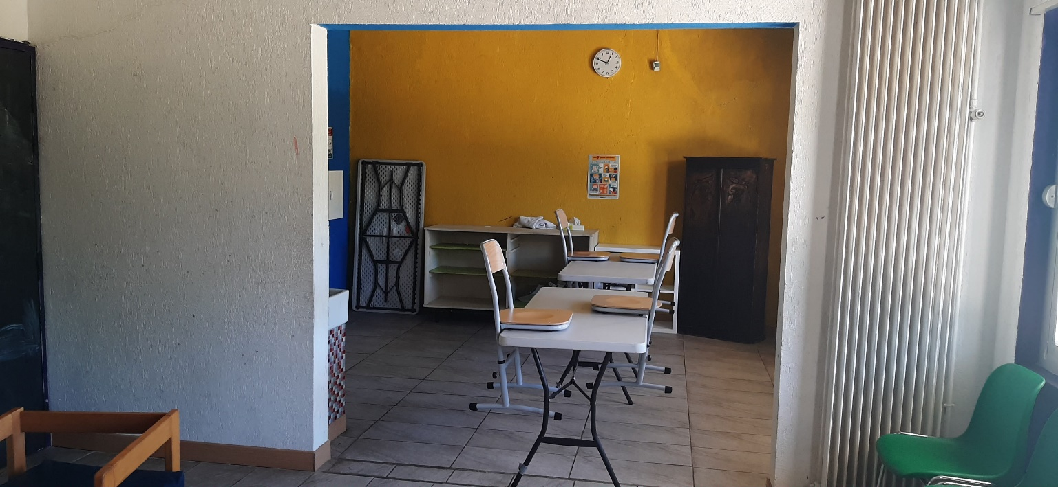
Le petit salon est utilisé pour lors de l’accueil du CAL 6-11 ans les mercredis et les mardis et jeudis pour l’accompagnement aux devoirs. Avec les normes Covid cette salle peut accueillir jusqu’à 5 enfants maximum.

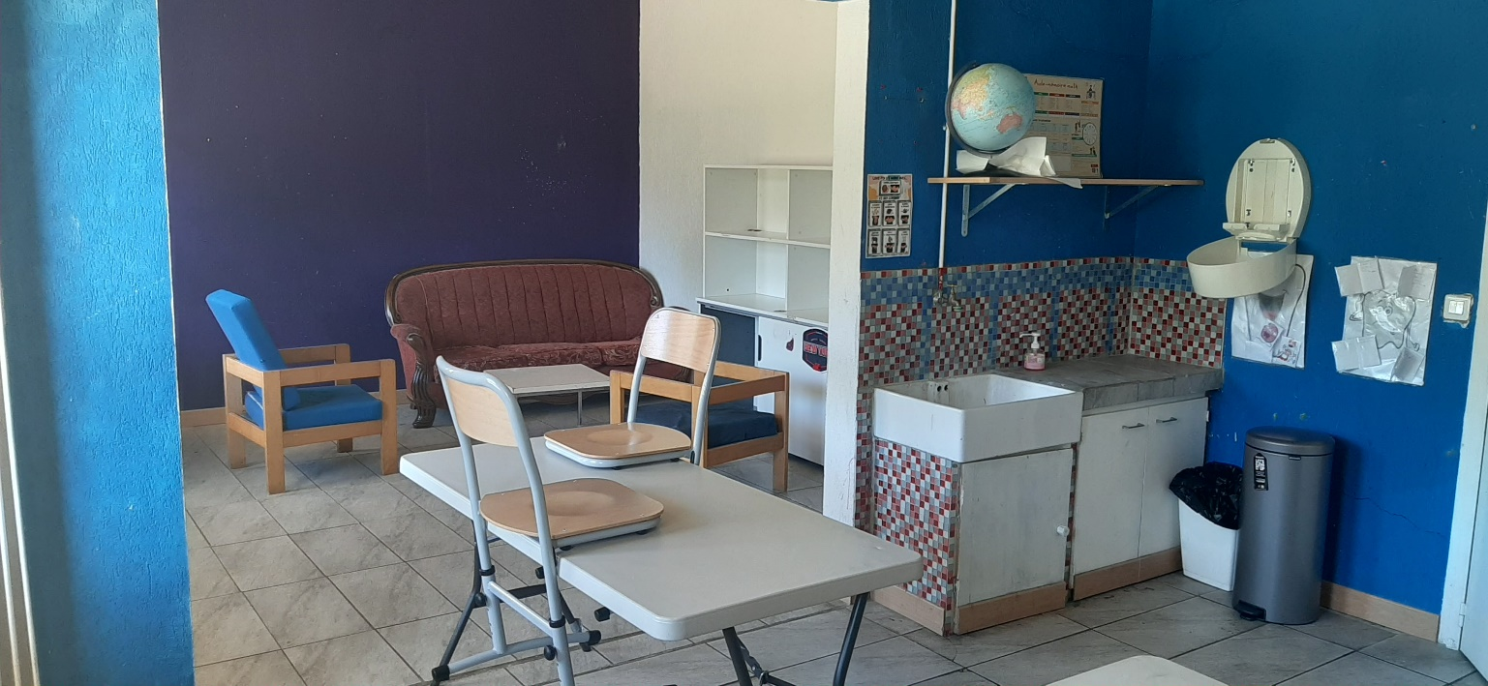

Organigramme de l’équipe du centre social

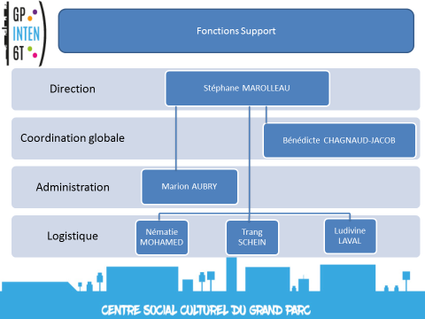

La direction du centre social du Grand parc est tenue par Stéphane MAROLLEAU, avec Bénédicte CHAGNAUD. ils coordonnent ensemble les actions du centre social et cultruel.
Marion AUBRY est chargé de l’administration, c’est elle qui va s’occuper de la gestion budgétaire, des contrats des salariés, des emplois du temps entre autres.
Les mardis et jeudis matin de 9h à 12h30, une réunion de coordination est programmée afin d’aborder divers points concernant l’organisation de la semaine pour les mois à venir.

  - Le Projet social

Le projet social est renouvelé environ tous les cinq ans, à la suite du diagnostic de territoire.
Il caractérise les axes principaux des actions et c’est sur lui que les actions des différents projets s’appuient.

- Consolider les liens sociaux : agir sur les différents liens sociaux pour les retisser ou les resserrer en impliquant les acteurs.
- Accompagner l’accès aux droits : identifier les passerelles permettant d’accéder aux droits, développer les compétences des individus et des groupes, créer de nouvelles ressources sur le territoire, et assurer une mission d’accompagnement.
- Lutter contre les précarités : développer les solutions solidaires et proposer des actions collectives d’intérêt général.
- Animer une synergie éducative : rendre efficient un projet de réussite éducative par l’implication coordonnée des acteurs, et en premier lieu par la reconnaissance et l’appui du rôle des parents.
- Promouvoir le bien vivre ensemble dans l’espace public : Favoriser l’appropriation et le partage de l’espace public comme lieu privilégié de l’exercice de la citoyenneté, par l’implication des habitants et la reconnaissance de leur parole en les situant au niveau de la codécision.
- Développer le pouvoir d’agir des habitants : soutenir et accompagner des expériences approfondies d’actions portées par les habitants et réinterroger les pratiques à l’œuvre sur le territoire à l’aune d’une réelle exigence de participation.
- Piloter le projet de construction du futur Centre Social : associer habitants et institutions au projet de construction d’un nouveau bâtiment, adapté aux besoins des populations et des partenaires et support de développement social local.

C’est à partir de ce projet que sont conçus les projets pédagogiques des différentes actions liées au secteur éducatif.

Ses missions

Les missions du Centre Social et Culturel du Grand Parc sont regroupées dans quatre grands projets transversaux :

- Le projet lien social est coordonné par Lucile BOYER

- Le projet famille est coordonné par Safia KHALFI

- Le projet éducatif ou enfance est coordonné par Audrey

- Le projet culture et vie locale est coordonné par Laure PARDON

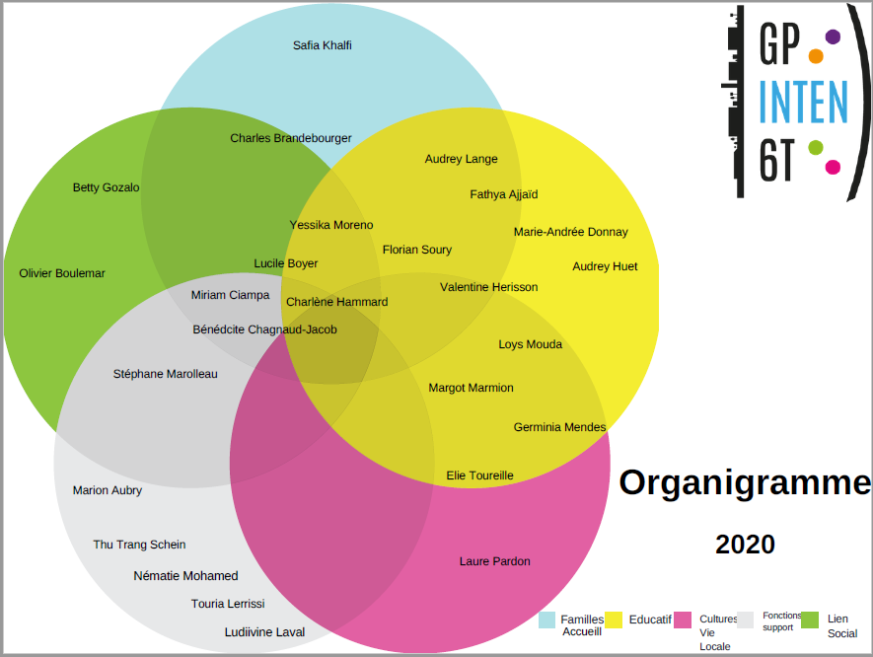

Bien que chaque projet se distingue des autres, Il est primordial pour le bon
fonctionnement du centre qu’il y ait une bonne coordination entre eux. Certains salariés ont plusieurs casquettes, par exemple, ils peuvent intervenir dans le projet éducatif dans le cadre de l’accueil des mineurs et développer un projet plus en lien avec l’action sociale.
Les adhérents, pour la plupart participent activement aux différentes activités mises en place par le centre social et de ce fait, la coordination de toute les équipes de projet permet un accompagnement efficace des publics accueillis.
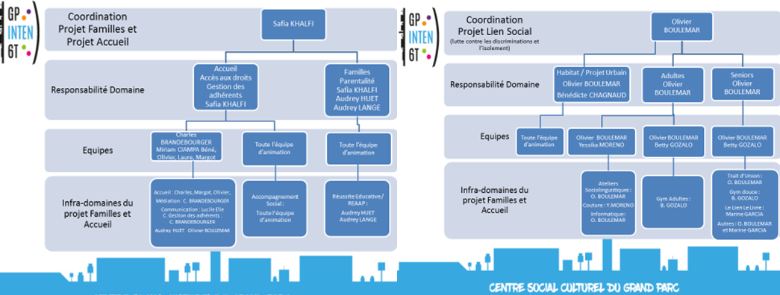

Le projet famille regroupe les missions telles que les week-ends et sorties familles, les permanences de vie quotidienne et le jardin collectif.

Le projet lien social regroupe les missions telles que les ateliers d’expression en français, l’informatique, la couture, le QI-GONG, la gymnastique et d’autres activités.

Le projet éducatif ou enfance regroupe les missions telles que les accueils de loisirs 3-5 ans et 6-11 ans, l’accompagnement à la scolarité, les temps d’activités péri-éducatifs, l’accueil petite enfance, les ateliers d’assistante maternelle et l’accueil jeunesse.

Le projet culture et vie locale regroupe les missions telles que les actions solidaires, les expositions ou encore le maintien de l’émission radio participative et associative « l’R du temps ».

  - Le Projet Culture

Le projet « Culture et vie locale » vise à impulser une dynamique sur le territoire avec la participation des différents acteurs territoriaux (habitants, collectifs, associations, institutions) à travers des actions et des animations culturelles et artistiques.
Les missions principales du projet visent à l’accompagnement des initiatives et projets individuels et collectifs de territoire,la participation et co-construction de projets sur le quartier du Grand Parc et au-delà.

  - Soutenir la vie associative locale
  - Accompagner les initiatives locales individuelles et/ou collectives
  - Faciliter l’accès aux ressources culturelles, et aux pratiques culturelles et artistiques
  - Soutenir et promouvoir (ainsi) le développement culturel local
  - Encourager l’expression culturelle et artistique des personnes (artistes, habitants, collectifs)
  - Promouvoir la création artistique locale et les pratiques amateurs
  - Promouvoir le bien vivre ensemble dans l’espace public
  - Développer le rôle actif des habitants dans les projets de territoire et le pouvoir d’agir des habitants
  - Soutenir les habitants et les partenaires dans l’animation de l’espace public
  - Assurer une médiation culturelle et une communication locale.

Festival des arts et des cultures « GRAND PARC EN SCENE »

  - Accueil CULTURE : Espace d’expositions ouvert aux semi-amateurs, aux professionnels. Un projet actuellement en cours de structuration au centre social a pour objectif de mettre cet espace accessible ouvert à tous.

  - On s’fait une entrée : aller à la rencontre des gens du quartier sans étiquette, partager un moment d’échange convivial à travers des animations et terminer la journée autour d’une collation.

Projet musical et social Orchestre de jeunes DEMOS Bordeaux Métropole Gironde :
Sensibiliser les jeunes à la musique avec l’intervention de musiciens, donner l’envie d’apprendre à jouer un instrument et leur prêter un instrument.

  - Cinéma en plein air
Proposer aux habitants du quartier une sélection de films choisis en amont via l’équipe Grand Parc Pistoletto, association qui a permis la réouverture de la salle des fêtes du quartier. Après chaque projection, un débat autour d’un des thèmes abordés par le film est ouvert avec les habitants.
Proposer un moment culturel gratuit aux habitants du quartier.

  - Grand Parc en Mouvement
Ce collectif est accompagné par deux associations et structures : GP Inten6t et le Centre d'Animation. En 2018 le Collectif a mis en place trois actions déjà repérées et attendues par les habitants : le vide grenier au Grand Parc, le repas de quartier et les festivités de Noël (avec des animations culturelles et artistiques pour tout public, et pour le public familial, un repas gratuit).
Un groupe de réflexion et de Mobilisation Accueil Accompagnement de Bénévoles/ MAAB) a été mis en place pour développer de nouvelles animations et des temps conviviaux.

  - Accompagnement des projets des habitants et associations du quartier : Toto, associations La Traversée et Grand Parc Pistoletto)

GP Inten6t accompagne des associations comme l’association Grand Parc Pistoletto (anciennement nommée le collectif SDF, militant pour la réouverture de la Salle des Fêtes de Bordeaux), qui a été accompagnée dans sa structuration vers l’association collégiale, et la Traversée (association collégiale de Philippe Pélissier et Michel Grimal, alias Toto), sur leur création et leur pérennisation. Il accompagne également les habitants du quartier qui désirent mettre en place des projets.
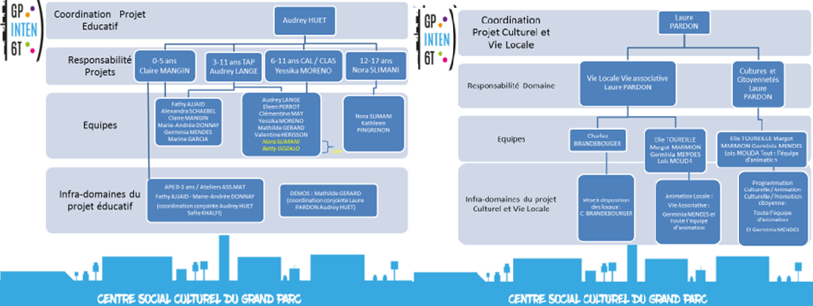

- Le Projet Educatif

L’accompagnement à la scolarité de 6 à 11 et des adolescents.

Le centre social propose aux jeunes les mardis et jeudis soir un accompagnement scolaire.
Ils sont accueillis à 16h30 et une collation leur est proposé. Les bénévoles et animateurs les aides dans leurs devoirs et propose un temps consacré à une activité en lien avec un thème choisie pour le cycle. A 18h30, les enfants sont récupérés par leur proches.
Ce temps-là permet aux enfants de faire connaissance avec les autres intervenants du centre social et également d’avoir un accompagnement éducatif personnalisé de chaque enfant. C’un moyen de créer un lien entre l’école et le centre social. A la fin de chaque cycle, les parents des enfants et adolescents sont invité à partager un temps fort avec les équipes d’animateurs cela permet de créer de rendre compte des choses mise en place sur ces temps-là et de renforcer le lien avec l’implication des parents.

Le centre de loisirs

Le CAL du centre social accueille peut accueillir jusqu’à 40 enfants de 3 à 17 ans. Les trois accueilles sont dissociés. Dans un cadre sécurisant mis en place par les équipes d’animation, les jeunes sont amenés à découvrir des activités et de sorties qui lient le ludique à l’éducatif les mercredis et durant les périodes de vacances scolaires.

Les projets collectifs
La spécificité de cette action auprès des adolescents réside dans la capacité à les mobiliser autour de dynamiques de projets.
Pour cela, toutes les conditions sont réunies dans le cadre de l’accueil, afin que les adolescents puissent réellement s’inscrire dans une démarche participative. Chaque étape du projet se fait de façon concertée, de la formulation de la demande, au choix des activités et des projets, en les sensibilisant aux coûts et aux recherches de financements correspondants. La participation se veut évolutive en fonction des spécificités liées aux âges.

ÉducationS en Partage Réseau Grand Parc

Ce réseau rassemble les partenaires éducatifs (professionnels et parents) se regroupent afin d’échanger sur les questions éducatives liées au territoire dans l’objectif de développer des réponses conjointes et cohérentes dans une démarche de coéducation.
Les groupes de suivi, groupes de travail, triporteur… permettent d’assurer un travail participatif et collaboratif qui se veut le reflet des relations de coéducation voulu et nécessaire au projet de réussite des enfants et adolescents sur le quartier.
A partir du groupe de suivi, les équipes travaillent collectivement, entre autres, à la mise en place de temps forts, invitant parents et professionnels à partager leurs préoccupations respectives par le biais d'ateliers d’échanges sur le thème de l’éducation

  - Projet pédagogique

Selon les articles R.227-25 et R.227-26, le projet pédagogique est un élément obligatoire pour chaque accueil de mineurs. Sa réalisation, sa mise en œuvre et son évaluation se doit d’être partagées par l’équipe d’animateurs.
A partir d’un constat, des besoins et des demandes, des objectifs pédagogiques de l’accueil et les moyens permettent à l’animation de créer et d’exploiter les situations concrètes d’y parvenir. De plus, il explicite les renseignements nécessaires au bon fonctionnement de l’accueil. Tous les acteurs éducatifs (animateurs, familles, partenaires) doivent y adhérer et s’y référer.

Il se décline en quatre objectifs généraux :

  - Assurer la sécurité affective, morale et physique des enfants.
  - Contribuer à la socialisation et à l’apprentissage du vivre ensemble.
  - Favoriser la co-éducation et développer le pouvoir d’agir.
  - Expliquer les modalités de participation des enfants notamment avec les ateliers d’enfants et les assemblées. Il définit le rôle de l’animateur qui est d’accompagner les enfants à réaliser leurs motivations par eux-mêmes.

Les partenaires

Partenaires financiers

  - La C.A.F.

Elle finance les actions en lien avec la dynamique familiale et l’accompagnement de celle-ci. Elle soutient en subventionnant les activités de socialisation et de loisirs des enfants (A.P.E. et C.A.L.) et les activités à destination des familles.

Le Conseil Départemental de la Gironde
Il finance les actions dédiées à la lutte contre l’isolement et à la consolidation du lien social.

La Ville

Par le biais des appels à projet, elle subventionne le Projet Ville Vie Vacances dans le cadre des Politiques Nationales d’Egalité des Territoires ainsi qu’une partie des activités du centre de loisirs.

Partenaires d’action

  - La Fédération Nationale des Centre Sociaux

La majorité des projets du Centre Social et Culturel du Grand Parc sont menés en partenariat avec la Fédération Nationale des Centre Sociaux.

Les écoles du quartier

Le centre social collabore avec les écoles du quartier : les écoles maternelles Schweitzer, Condorcet et Trébod, les écoles élémentaires Schweitzer, Condorcet et Montgolfier, le collège du Grand Parc et l’annexe Clisthènes (collège expérimental), ainsi que le lycée du Grand Parc.

Les acteurs du territoire

Le centre travaille également avec les autres acteurs du territoire tels que le Centre d’Animation du Grand Parc, la Maison de Quartier Chanteclerc, le Centre Social et Familial de Bordeaux Nord, le Centre Social Foyer Fraternel, la Mission Locale Bordeaux Nord, Pôle Emploi, la crèche multi-accueil municipale, le relais d’assistantes maternelles, la bibliothèque du Grand Parc, le C.A.C.I.S. (Centre Accueil Consultation Information Sexualité), l’U.B.A.P.S. (Union Bordeaux Nord Associations Prévention Spécialisées) et les différents E.H.P.A.D. (Etablissements d’Hébergement pour Personnes Agées Dépendantes).

  - Les bailleurs et commerçants du quartier Aquitanis, InCité et l’Association des Commerçants

Mon projet :
Ma place dans la structure :

C’est en participant aux différents temps d’animation menés par le centre social que j’ai appris à m’y repérer et à comprendre la démarche des différents projets.

Mon emploi du temps :

 | LUNDI | MARDI | MERCREDI | JEUDI | VENDREDI
matin | Prépa | Réunion Coordination | ALSH | Réunion Pilotage | Prépa
après-midi | Cour de Français | Atelieraide informatique | ALSH | Atelier d’aide informatique | Cour de Français
 | Cour de Français | Réunion ALSH |  |  | Temps des Projets
 | Cour de Français | AS (accompagnement  à la scolarité) |  | AS

Dans un premier temps, je suis intervenu sur les cours de français. Ces cours concernent les personnes qui ne maîtrisent pas bien, voire pas du tout la langue et s’articulent autour de 3 groupes de personnes regroupées par niveau de difficulté.
Les cours d’informatique sont ouverts à tous et permettent d’améliorer ses compétences, d’être initié à l’outil informatique, d’apprendre à utiliser internet, etc.
Ces différents projets du dispositif Lien social m’ont permis de de discuter avec les habitants d’avoir un premier contact avec les adhérents du centre social habitant le quartier.
En discutant avec les usagers, bénévoles et salariés, j’ai rapidement pu participer aux temps d’AS (Accompagnement à la scolarité) le mardi et le jeudi soir, sur lesquels les jeunes sont accueillis afin de les accompagner dans leurs devoirs. Ces temps-là m’ont permis d’avoir mon premier contact avec les jeunes qui fréquentent le centre social, de discuter avec eux, d’apprendre à faire leur connaissance.
Etant rattaché au projet Culture et Vie Locale, je fais la demande auprès de la responsable du Projet Educatif d’intégrer les temps ALSH avec les 6/11 ans afin de découvrir le fonctionnement de l’accueil et c’est avec cette tranche d’âge que je souhaiterais mettre en pratique mon projet.
J’ai assez vite pu participer à l’accueil ALSH du mercredi en tant qu’observateur et en renfort sur les activités proposées par les animateurs au départ.
J’ai depuis la veille des vacances de Noel, intégré officiellement l’équipe d’animation des accueils ALSH, j’ai pu mettre en place des activités sur les deux semaines qui ont suivi le retour en stage.
Je suis amené à préparer les prochaines vacances d’hiver.
En plus des temps d’atelier du centre social, j’ai participé à plusieurs évènements tels qu’un vide grenier organisé au sein même du centre et les festivités de Noël du Grand Parc. Cela m’a permis de travailler avec les bénévoles et les autres acteurs du quartier comme l’EPHAD du Petit Trianon ou bien la Bibliothèque.
Ces évènements sont très importants car ils permettent au centre social de se faire connaître auprès des habitants du quartier, à ceux qui ne fréquentent pas le centre social, de souder le lien avec les bénévoles et d’animer la vie du quartier en fédérant les adolescents, les plus jeunes, les parents, les retraités autour d’un moment convivial

L’équipe du CAL 6/11 : Ma place

L’équipe du CAL 6/11 ans du centre social est composé de 4 salariés : 1 directrice et 3 animateurs et moi en stagiaire de BPJEPS
C’est une équipe assez polyvalente avec cependant un penchant plus prononcé pour des ateliers créatifs. Les ateliers sont présentés sous forme avant tout ludiques mais avec aussi un apprentissage pédagogique, une réflexion sur ce qui nous entoure.

A chaque reprise du CAL, la première journée est consacrée à des temps de rencontre, d’échanges entre les enfants et animateurs. Les lieux sont réaménagés en fonction des propositions des enfants, les règles de vivre-ensemble sont co-écrites et les enfants font des propositions d’activités, de sorties qui sont par la suite discutées par l’équipe pour ensuite être intégrées au planning d’animation sur l’année.

En dehors des heures d’accueils, des réunions pédagogiques sont planifiées tous les mardis : nous faisons un point sur les précédentes journées de CAL, analysons les évènements, abordons les réajustements à apporter, étudions les projets et préparons en amont les prochaines journées de centre de loisirs ou bien des vacances.

J’ai pu constater lors des journées de CAL que notre fonctionnement peut parfois aller à l’encontre des valeurs portées par le projet pédagogique :

- Un trop large choix d’activités qui perdent parfois les enfants lorsqu’ils doivent s’inscrire.
- Parfois il y a peu de diversité dans le choix des activités
- Parfois plusieurs enfants « à particularité » se retrouvent sur une même activité ce qui peut mettre à mal le bon déroulement ou mettre en difficulté l’animateur s’il est novice sur la structure.
- Un déséquilibre dans l’attractivité des animations proposées : sortie (trampoline parc) et une activité de réflexions autour d’un thème

Il me semble de que l’on pourrait améliorer ce fonctionnement : l’équipe pourrait faire preuve de plus d’anticipation et de communication dans la préparation de ces journées.
De plus, une présentation en amont de chaque atelier permettrait à chaque enfant de faire un choix éclairé.

Le public

Les familles qui fréquentent le centre social habitent les immeubles HLM du quartier et sont issues de différentes cultures.
Ce sont pour la plupart des familles nombreuses et monoparentales.
Les enfants, souvent des fratries, fréquent les accueils de loisir ou bien l’accompagnement à la scolarité. Les parents eux sont adhérents au centre social et participent aux différentes activités qui découlent des différents projets. Les séniors constitue une part importante des bénévoles qui interviennent sur ces activités.

Spécificités des enfants accueillis

Les enfants inscrits à l’accueil de loisirs sont majoritairement scolarisés dans les écoles Albert Schweitzer et Condorcet.

En dehors des activités sportives, les enfants accueillis n’affectionnent pas particulièrement les sorties en dehors du quartier et les activités de découverte. Les garçons vont en général se tourner vers des activités davantage sportives et les filles davantage sur des activités manuelles, plastiques.

Ils préfèrent les activités qu’ils maîtrisent, qu’ils ont déjà eu l’habitude de faire et les temps d’activités libres. L’univers du numérique, notamment les téléphones portables et les réseaux sociaux les galvanise et ils sont très en demande d’activités dites « de consommation ». Souvent, en particulier à partir de 8 ans, ils tendent à ressembler aux ados. Ils adoptent alors un comportement en opposition avec les adultes, dans la provocation et relativement agressif, même entre eux. En parallèle, leur enthousiasme est atténué et ils restent indifférents presque à toutes les propositions.

Enfin, ils demandent toujours plus d’autonomie. Leur investissement est moindre s’ils ne participent pas aux prises de décision.
Les enfants ont besoin d’être stimulés pour lancer une activité, en particulier quand il s’agit de débats ou lorsque l’on doit faire appel à leur réflexion sur un temps plus posé.

Constat :

A partir du dernier diagnostic réalisé par le centre social auprès des habitants du quartier, il ressort certains points à propos desquels je souhaiterais apporter des idées en vue de les améliorer (source diagnostic 2019-2020)

Plusieurs points ont retenu mon attention :

- Les relations entre personnes d’origines culturelles différentes sont faibles,

- La démarche active d’aller « vers l’inconnu » n’est pas simple et les espaces réguliers ou évènementiels qui favorisent les rencontres sont indispensables.

- Il y a peu de mixité dans les écoles du quartier depuis l’école maternelle (Par conséquent, les établissements scolaires assurent peu leur fonction d’espace de rencontre avec l’autre tant pour les enfants que pour leurs parents. Cela favorise même l’entre soi.)

- Les personnes sont demandeuses et en recherche d’espaces de rencontres et d’échanges. Dans quel cadre cette demande existe-t-elle ?

- Certains enfants sont dans le mimétisme de ce qu'ils voient dans leur quotidien, ils ont des habitudes très genrées, souvent influencés par ceux qui observe dans leur environnement, dans leur entourage.

- Les groupes d'enfants se forment naturellement suivant leur appartenance culturelle. Comment favoriser la rencontre vers l’autre, vers ce que l’on ne connaît pas ou très peu.

Mon projet consiste à créer la rencontre, la découverte de différentes cultures par le biais d’ateliers qui amènent une réflexion autour de la notion d’interculturalité.
Se connaître et connaître ses origines, connaître l’autre, vivre ensemble.

Problématique :

Comment faire prendre conscience aux jeunes de la richesse de leur
Identité interculturelle en les rendant acteurs de leur quartier à travers des projets ?

J'ai décidé de tester ces deux ateliers avec les enfants afin de leur faire découvrir une activité qu’ils nous pas pour habitude de pratiquer. Cela m’a également permis de discuter avec eux et d’observer leur comportements et leur réactions.

Atelier test 1 : 8 enfants
Je décide de mettre en place un atelier de création libre dans une séance où j’explique aux enfants l’utilisation de l’argile, comment la façonner, etc…
L’atelier se déroule dans le calme, une activité comme celle-ci permet de canaliser l’attention et la concentration des enfants.
Je profite de ce moment de calme pour discuter avec les enfants, je leur pose des questions pour savoir ce qui les motive à venir au centre, si c’est leur choix ou celui de leurs parents, ce qu’ils aiment y faire, ce qu’il serait bon d’améliorer.
Durant le temps d'activité les enfants se montrent très curieux, ils sont très appliqués.
Il en ressort que les enfants ne sont pas beaucoup habitués à ce genre d'atelier et sont très enthousiastes à l'idée d'apprendre et de découvrir de nouvelles choses.

Atelier test 2 : 8 enfants

Lors d'un deuxième atelier, je décide de leur faire fabriquer de l'encre. Les enfants déposent des gouttes d'encre sur leur feuille et à l'aide d'une paille, ils éclatent ces gouttes et les font se répandre aléatoirement. A partir de là des formes surgissent et libre à eux de transformer ces formes à l'aide de feutres de couleurs.
Encore une fois, je parviens à captiver leur attention, ils sont tous très calmes et ils feront jusqu'à 2 à 3 dessins différents chacun. Je retrouve un enthousiasme similaire à celui de la première séance. Les enfants adorent.

L’interculturalité

Qu’est ce qui définit une communauté ? Mal formulé
Qu’est ce qui amène le rassemblement multiethnique ?
Comment une identité culturelle se construit - elle ?

« habitus » [Bourdieu, 1967, 1981]

Objectifs généraux :

  - Valoriser les différences
  - Valoriser la singularité
  - Valoriser la culture à travers divers support ludiques
  - Crée de l’échange, apprendre à connaître l’autre
  - Favoriser la rencontre interculturelle*
  - Faire tomber les tabous*
  - Lutter contre les idées cycliques*

Objectifs opérationnels | Critères d’évaluation |  | Indicateurs |  | Moyens de collecter les informations
Création en binôme  d’un autoportrait à l’aide d’argile | Chaque enfant a créer facilement son autoportrait | Les enfants ont été attentif aux explications et on justifiait facilement  leur choix | Les enfants ont pu s’entraider | Les enfants s’exprime clairement | Grille d’évaluation | Ecoute et observations
Exposition dans le centre | Chaque enfant a pu s’exprimer sur la mise en place de l’exposition | Les enfants ont collaborer entre eux | Nombre de personne intéressait par l’exposition | Le public a signé le livre d’or | Livre d’or | Ecoute et observations  Photos
Découvrir la notion d’interculturalité par le jeu | Tous les enfants ont été actif dans le déroulement du jeu | Les enfants ont appris des choses qu’ils ne savaient pas | Il n’y pas d’enfants exclus pendant le dérouler des jeux | Les enfants ont été respectueux les uns envers les autres | Grille d’évaluation | Ecoute et observations
Débat autour des stéréotypes/les discriminations | Tous les enfants ont pris la parole au moins une fois | Les enfants  ont tous participer dans l’élaboration d’une charte | Il n’y pas d’enfants exclus pendant le dérouler du temps | Les enfants ont été respectueux les uns envers les autres | Grille d’évaluation | Ecoute et observations
Découverte culturelle au travers de la cuisine | Les enfants ont découvert de nouvelles recettes | Les enfants ont bien suivi les étapes de préparation | Les enfants étaient tous enthousiastes | Les enfant ont retenu les informations transmises | Grille d’évaluation | Ecoute et observation
Porteur de paroles avec des enfants et les habitant du quartier | Tous les enfants ont pris la parole au moins une fois | Chaque enfant a pu interviewer | Les enfants étaient en demande de responsabilisation | Les enfants ont tous pu remplir leur fiche interview | Prise de notes | Ecoute et observation

Atelier 1 : Les stéréotypes
(Fiches des jeux en annexe)
- Travailler avec un groupe d’enfants sur la notion de « Stéréotypes « qu’est-ce que c’est ?
- Etablir avec les enfants une définition à partir de leurs idées.
Quels stéréotypes connaissent-ils ?
- Début du Relais stéréotype :
10-15 affirmations par équipes/ 2 équipes
Chaque enfant doit franchir un parcours et doit déposer au bout l’affirmation qu’il pense être vraie ou fausse.
Les enfants se rassemblent pour débattre des choix de chaque équipe. L’animateur veille à ce que le débat se passe dans de bonnes conditions.
Visionnage d’une courte vidéo qui explique les notions abordées.
Bilan de la séance avec les enfants

Variantes : Création d’une charte à partir des idées des enfants

- Jeux interculturels qui permettent aux enfants d’expérimenter à travers des jeux différents la vie en groupe.

- Graffiti :
- Inviter les enfants à parler d’eux, de leur identité, de leur famille
- Parler de soi, de ces origines à travers un jeu.
- Montrer la diversité culturelle au sein d’un groupe.

- Tous ceux qui :
- Faire connaissance et connaitre un groupe
- Expérimenter le sentiment d’appartenance à un groupe
- Faire prendre conscience du sentiment d’exclusion (pas obligatoire culturel)
- Accepter les choix de tout le monde

- Être reconnu et accepté :
- Enumérer les conditions pour que chacun se sente à l’aise au sein d’un groupe
- Connaître les autres
- Réfléchir sur soi
- Exprimer ses envies, ses désirs
- Apprendre le respect, tenir compte des autres*
- Etablir des règles de vie en groupe

- Bonjour :
- Apprendre à dire bonjour en plusieurs langue et s’intéresser à la langue de l’autre de l'autre
- Sensibiliser les enfants à différents types
- Apprendre à accepter les autres

- Moi aussi :
- Apprendre à connaître les autres
- Dépasser les préjugés, les idées de cultures, de nationalités

- Clichés :
- Découvrir l’origine d’un préjugé
- Formuler un préjugé
- Comparer ses idées et celles des autres et en discuter

Atelier 2 : Mon autoportrait

- Créer son autoportrait en argile à l’aide d’outils de modelage
- Matérialiser son apparence tel que nous nous percevons.
- Accepter leur regard de l’autre et son interprétation.

Atelier 3 : Les spécialités culinaires

- Faire découvrir des plats du monde et expliquer la recette avec les enfants étape par étape et les réaliser avec eux, en les guidant.
- Expliquer aux enfants la symbolique du repas, voir avec eux ce que ce moment représente à leurs yeux.
- Inviter un parent à réaliser une recette simple avec l’aide des enfants.
- Préparer une recette et déguster avec un « jury » de parents

Atelier 4 : Porteur de parole : auprès des enfants du centre
(Questionnaire en annexe)
- Qu’est ce qui me plaît quand je viens au CAL ?
- Comment je visualise le centre social ?
- Qu’est-ce que je souhaite améliorer ?
- Pistes de projets pour améliorer ma vie au centre social

Atelier 4bis : Porteur de parole auprès des habitants du quartier
(Questionnaire en annexe)
- Qu’est ce qui me plaît dans mon quartier ?
- Comment je visualise mon quartier ?
- Qu’est-ce que je souhaite améliorer ?
- Pistes de projets pour améliorer mon quartier

Rétro planning

Conclusion du projet :
A l’heure actuelle, le projet est encore en cours d’élaboration, mes ateliers ont pu être mis en place et testés auprès des enfants afin d’être réajustés. Le but est de valoriser les enfants par leur singularité, leur histoire et leurs origines. Nous sommes tous différents, tous uniques. Nos différences ne doivent pas être un frein mais au contraire une force. Par le biais d’ateliers, ils vont être sensibilisés à des notions telles que les stéréotypes, les discriminations (des choses qui rythment notre quotidien malheureusement et peut-être le leur aussi).
Ils vont apprendre à découvrir les autres, à se découvrir eux-mêmes et à s’ouvrir aux autres à travers des ateliers plastiques, à découvrir des cultures à travers la cuisine et en interrogeant les habitants de leur quartier.
J’envisage de leur donner les clés pour s’ouvrir aux autres, apprendre à collaborer ensemble et unir leur singularité pour mettre en place des projets à long terme dans le but de s’émanciper, et être les acteurs de projets pour améliorer le vivre ensemble dans leur centre de loisir ou bien dans leur quartier.

ANNEXES
Trame projet d’animation

- Présentation générale

Référent projet : Vincent
Binôme projet :
Intitulé du projet : Qui-suis-je ?
Public : 6-11 ans
Nombre de participants : 12
Lieu(x) : Accueil CAL /Extérieur
Partenaires : Parents

- Constats
Suite au dernier diagnostique réaliser par le centre social, il a été remonté que les liens intra-culturels sont faibles.
Les jeunes qui fréquentent l’accueil du CAL 6-11 sont tous de diverses origines culturelles. Mon projet aura pour objectif que les enfants puissent découvrir à travers différentes approches d’autre culture que la leur, puisse parler d’eux et collaborer ensemble dans la mise en place de projets qui favorise l’échange interculturel dans l’accueil qu’il fréquente ou bien dans leur quartier.

- Problématique et finalité
Problématique : Comment faire prendre conscience aux jeunes de la richesse de leur Identité interculturelle en les rendant acteur de leur quartier à travers des projets ?
Finalité : Se connaître et apprendre à connaitre l’autre

- Objectifs généraux

- Valoriser les différences
- Valoriser la culture sous différentes formes (plastique, culinaire, etc )
- Crée de l’échange, apprendre à connaître l’autre
- Favoriser la rencontre interculturelle
- Faire tomber les tabous
- Lutter contre les idées cycliques

- Objectifs opérationnels

- Proposer à chaque enfant de partager avec le groupe un objet culturel
- Découvrir la notion d’interculturalité par le jeu
- Débat autour des stéréotypes/les discriminations
- Exposition dans le centre
Chronologie des séances

Trame projet d’activité : Atelier 1 Relais vrai/faux

Date :
Durée : 1h
Lieu : Accueil CAL 6-11 ans
Public : 6-11 ans
Nombre de participants : 12

Matériel :
- Chasubles - cerceaux - papier, stylo, ciseaux
- Plots - récipient - support numérique
- - -

Finalité éducative :
Aborder les notions de préjugés et stéréotypes
avec les enfants

Objectifs :
- aborder les notions de préjugés et stéréotypes
- permettre à chacun de s’exprimer
- être à l’écoute de l’autre
- prendre en compte et respecter l’opinion de chacun
- créer une affiche de prévention

Compétences :
- être à l’écoute
- respecter la parole de l’autre
- prendre la parole dans un groupe
- argumenter des réponses
- faire de la prévention
-
-
-

Déroulement : les jeunes sont divisés en deux équipes. Chaque équipe a en sa possession une dizaines d’affirmations. L’affirmation est lue à haute voix, l’enfant va devoir déambuler à travers un petit parcours et déposer au bout de celui-ci le papier contenant l’affirmation dans le récipient « vrai » s’il pense que cette affirmation est véridique et dans le récipient « faux » s’il pense que cette affirmation est erronée ».
Chaque enfant passe au minimum 1 fois.
Lorsqu’il ne reste plus d’affirmation, les enfants se rassemble tous, équipe confondu, et l’on regarde en détail les choix qui ont été fait et l’on argumente autour d’un débat. Les enfants s’expriment en levant la main.
La séance se termine par le visionnage d’une courte vidéo qui récapitule de manière simple les différentes notions. Nous faisons pour finir un tour de ronde bilan pour savoir comment les jeunes ont vécu la séance.

Valorisation :

Création d’un panneau d’affichage de prévention qui explique ces différentes notions à l’aide de définitions construite à partir des idées des jeunes

Evaluation : tour de ronde, chaque jeune s’exprime et donne son ressenti sur la séance à l’oral, l’animateur lui reporte les observations au travers d’une grille d’évaluation ou bien utilisation de l’évaluation par smiley* (voir en annexe)

Matériel :
-Argile / pâte de modelage - outils de modelage
-tabliers de protection - piques en bois
- - -
Trame projet d’activité : Atelier 2 Mon autoportrait

Nombre de participants : 12 max
Lieu : Accueil CAL 6-11 ans
Public : 6-11 ans
Date :
Durée : 1h

Finalité éducative :
Créer un objet artistique et esthétique en modelant son autoportrait

Objectifs :
- travailler sur soi et sur le regard des autres
- être à l’écoute de l’autre
- découvrir un médium : l’argile
- créer un objet artistique de toute pièce
- créer son autoportrait

Compétences :
- travailler l’imagination
- développer la dextérité fine
- s’exprimer devant un groupe
- travailler sur la création d’un objet à partir de nos représentations.

-

Déroulement : les jeunes sont repartis avec un outil, un tablier et un espace de création. Ils reçoivent chacun un morceau d’argile et l’animateur explique l’atelier. Les enfants façonnent à leur guise. Une fois leur réalisation terminée, ils s’expriment sur leur création et sur la représentation qu’ils en font. Ils bénéficient d’un temps pour développer leur idées, l’animateur les aident à mettre leurs idées sur papier. On fait un tour de ronde pour découvrir ensemble ce que chacun a à raconter. Les enfants sont encouragés à s’interroger entre eux s’ils le souhaitent.
Nous faisons pour finir un tour de ronde bilan pour savoir comment les jeunes ont vécu la séance.

Valorisation :
Photo des réalisations des enfants au format A3 et affichage temporaire dans l’accueil du Cal, du centre social.

Evaluation : tour de ronde, chaque jeune s’exprime et donne son ressenti sur la séance à l’oral, l’animateur lui reporte les observations au travers d’une grille d’évaluation.

Trame projet d’activité : Atelier 3 Cuisine du monde

Date :
Durée : 1h
Lieu : Accueil CAL 6-11 ans
Public : 6-11 ans
Nombre de participants : 12

Matériel :
-ustensiles de cuisine - crayons, feutre, carnets
-tabliers, gants, charlottes, masques
- - -

Finalité éducative :
Découverte(s) culturelles à travers le goût, par la préparation de plats de différentes parties du monde.

Objectifs :
- Se questionner sur le temps du repas, son importance nutritive
mais aussi social et culturelle.
- permettre à chacun de s’exprimer et être à l’écoute de l’autre
- apprendre à cuisiner
- créer un recueil de recettes

Compétences :
- développer la dextérité fine
- travailler la concentration et l’écoute
- apprendre les règles d’hygiène
- s’exprimer devant un groupe

Déroulement :
. Nous faisons pour finir un tour de ronde bilan pour savoir comment les jeunes ont vécu la séance.

Valorisation :

Chaque enfant repart avec la méthode de préparation de la recette.

Evaluation : tour de ronde, chaque jeune s’exprime et donne son ressenti sur la séance à l’oral, l’animateur lui reporte les observations au travers d’une grille d’évaluation.

Trame projet d’activité : Atelier 4 Micro-culture

Matériel :
-stylo - carnet de note
- dictaphone

Lieu : Accueil CAL 6-11 ans
Public : 6-11 ans
Date :
Durée : 1h
Nombre de participants : 12

Finalité éducative :
Découverte(s) culturelles à travers l’échanges de témoignages, d’expériences et de pratiques

Objectifs :
- s’interroger sur ces pratiques, mes expériences
- travailler sur la notion de transmission
- connaître les autres, s’ouvrir aux autres

Compétences :
- savoir prendre des notes
- travailler la concentration et l’écoute
- s’exprimer devant un groupe

Déroulement :
. Une présentation est faite des actions qui vont se dérouler. Nous prenons un temps pour réfléchir à une série de questions que nous poserons aux personnes que nous irons interviewer. Un rapporteur et une personne qui enregistrera avec le dictaphone est désigner.
. Nous partons interviewer des personnes et nous récoltons leurs réponses.
. Nous faisons un retour tous ensemble sur l’ensemble des témoignages et réfléchissons à un support pour les mettre en valeur.
. Nous faisons pour finir un tour de ronde bilan pour savoir comment les jeunes ont vécu la séance.

Valorisation :

Choix d’un support pour mettre en valeur les témoignages

Evaluation : tour de ronde, chaque jeune s’exprime et donne son ressenti sur la séance à l’oral, l’animateur lui reporte les observations au travers d’une grille d’évaluation.

EVALUATION PAR SMILEY :

Chaque enfant se positionne sur un smiley
Les enfants expriment leur choix chacun leur tour à l’oral.
L’animateur veuille au respect de la prise de parole, il veuille à ce que les enfants soient attentif entre eux. Il reporte sur un support visible par tous les arguments émis par les enfants.



AFFICHE DU PROJET :

